

Министерство образования и молодежной политики Свердловской области

ГАПОУ СО «Екатеринбургский колледж транспортного строительства»

Отчёт по практическому заданию 23

Выполнил: Скворцов И.С.

Группа: ПР-32

Преподаватель: Мирошниченко Г.В.

2023

Содержание

1. **Задание №1 Приложение на умные часы. Задание 23** 3

1.1 Описание задачи 3

1.2 Структура проекта 4

1.3 Алгоритм решения 7

1.5 Используемые библиотеки 9

1.6 Тестовые случаи 9

1.7 Используемые инструменты 9

1.8 Приложение (pr screen экранов) 10

# 1. **Задание №1 Приложение на умные часы. Задание 23**

## Описание задачи

Разработка приложения для часов.

## Структура проекта

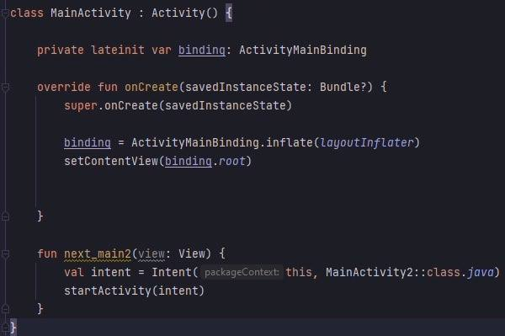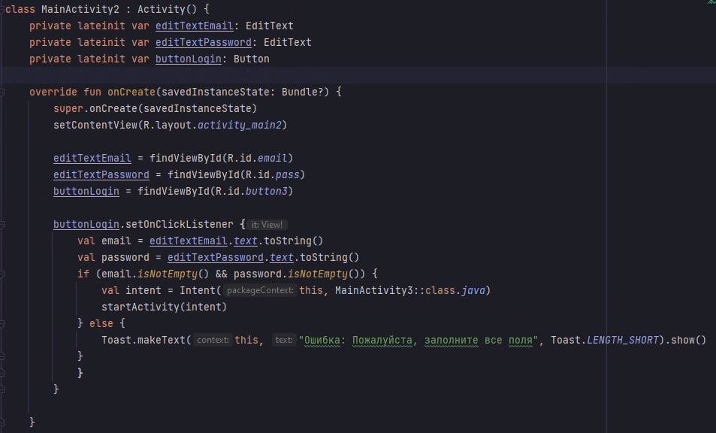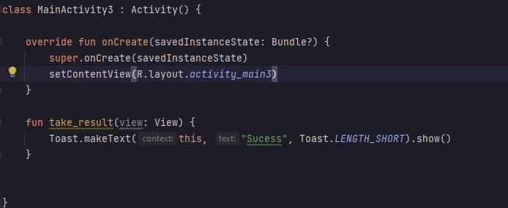

## Алгоритм решения

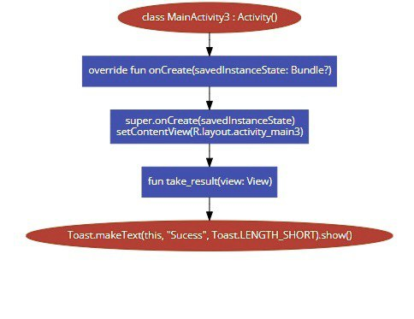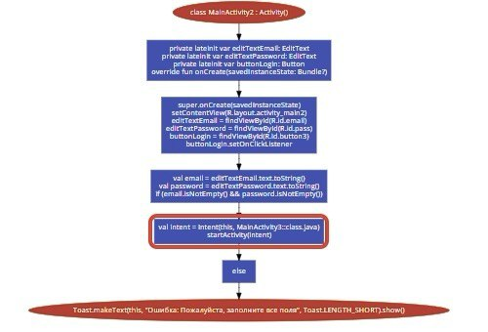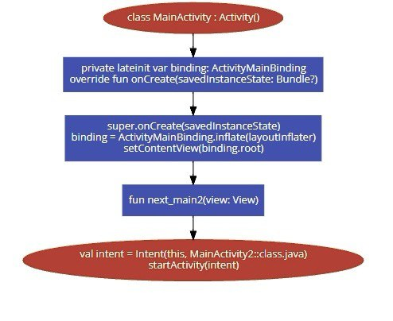

## 1.5 Используемые библиотеки

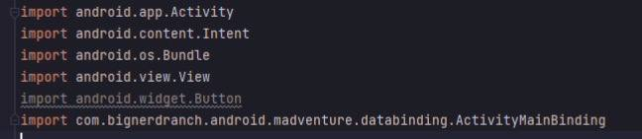

## 1.6 Тестовые случаи

При вводе неправильного логина и пароля – уведомление об ошибке

## 1.7 Используемые инструменты

Kotlin, Android Studio

## 1.8 Приложение (pr screen экранов)

